# INDICE GENERAL

|  |  |
| --- | --- |
| Contenido | Páginas |
| Objetivo General | 1 |
| Objetivos específicos | 1 |
| Conocimientos teóricos - prácticos | 2 |
| Herramientas a Utilizar | 2 |
| Descripción de la Institución | 3 |
| Cronograma de trabajo | 4 |

# INDICE DE TABLAS

|  |  |
| --- | --- |
| Contenido | Páginas |
| Tabla 1: Diagrama de Gantt | 4 |

# OBJETIVOS DEL SERVICIO COMUNITARIO

## Objetivo General

* Desarrollar un sistema, con una aplicación de escritorio, que sirva para ayudar a gestionar los aspectos administrativos del **consultorio médico Chuao**.

## Objetivos Específicos

* Desarrollar el modulo de registro de las deudas que tenga cada representante por las terapias, consultas y/o evaluaciones recibidas por sus representados, dadas por las(os) terapeutas y/o doctoras(es).
* Desarrollar el modulo de registro de los mensajes recibidos por la(s) secretaria(s), para las(os) terapeutas y/o doctoras(es).
* Desarrollar el modulo de inventario de los productos de limpieza, higiene, etc, que posee el consultorio.
* Desarrollar el modulo de facturación de pago de las terapias, consultas y/o evaluaciones recibidas.

# CONOCIMIENTOS TEORICOS-PRACTICOS

Este proyecto tiene como alcance facilitar el manejo de la población que asiste a este centro de atención. Este apoyo será brindado por a herramienta informática que se elaborara.

El manejo de las herramientas para desarrollar este aplicativo es brindada por la enseñanza dada a los estudiantes de la UCAB. Gracias a estas herramientas aprendidas según las cátedras de programación, sistemas bases de datos y desarrollo de software, será posible brindarle el apoyo a la institución, mediante el desarrollo de dicho aplicativo informático.

# HERRAMIENTAS A UTILIZAR PARA LLEVAR A CABO EL SERVICIO COMUNITARIO

* Visual Studio Professional 2012.
* Postgresql.

# DESCRIPCION DE LA INSTITUCION

**Misión:**

Lograr a través de nuestro trabajo una atención e intervención oportuna a aquellas personas que lo requieran para repotenciar las fortalezas de cada individuo y trabajar sobre sus debilidades para su adaptación efectiva en todas las áreas de su desarrollo.

Dar apoyo a la familia para que en conjunto con el trabajo realizado se logre un buen desenvolvimiento a nivel general para una mejor adaptación en todos los ámbitos: familiar, educativo, social y emocional.

**Visión:**

Convertirse en un centro de atención integral a nivel nacional.

Mejorar cada día más la calidad de nuestros servicios para lograr los más óptimos resultados en nuestros pacientes, atendiendo a sus necesidades y la de sus familiares, haciendo que se sientan apoyados y beneficiados con un trabajo efectivo y susceptible a cambios que nos hagan cada día mejores profesionales; además de la integración de nuevos departamentos de intervención para optimizar el funcionamiento integral de los pacientes.

## Ubicación Geográfica

Chuao.

# CRONOGRAMA DE TRABAJO

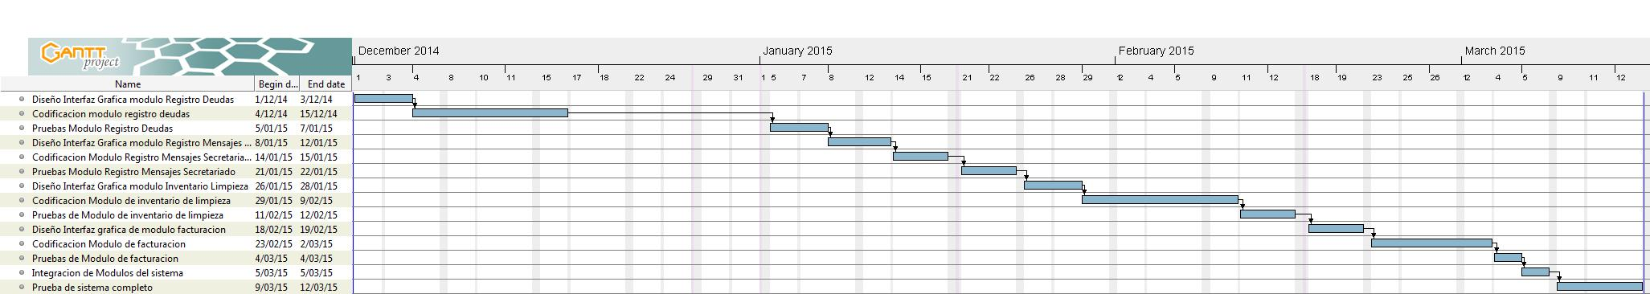Fecha de Inicio: 01/12/2014

Tabla 1: Diagrama de Gantt

Fecha Fin: 13/03/2014